**Adaptabilidad y flexibilidad**

Una persona es adaptable y flexible cuando cumple ciertos requisitos que los empleadores buscan:

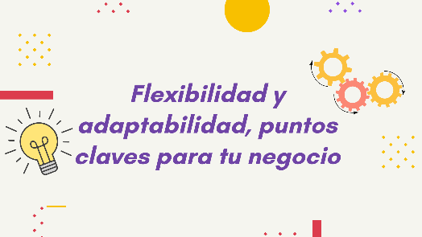**Flexibilidad mental:** mantener una mente abierta para demostrar que se puede integrar nuevas informaciones y sacar conclusiones de ellas.

**Receptividad al cambio**: responder con actitud positiva y voluntad de aprender nuevas formas de lograr la metas y objetivos.

**Creatividad:** buscar nuevas ideas, ingeniar nuevas formas de hacer las cosas.

**Modificar tu comportamiento**: puedes adaptar tu método de trabajo y enfoque antes las necesidades.

***“la adaptabilidad es una de las soft skill mas importantes para quienes buscan trabajo, es una parte vital de la inteligencia emocional ya que significa estar atento al entorno y ajustarse en consecuencia; es decir estar en sintonía y ajustar la forma de hablar, de comportarte, tus emociones y pensamientos hacia el entorno”.***

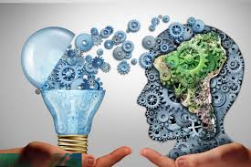Como mejorar las habilidades de adaptabilidad:

**Desarrolla tu escucha**: escuchar lo que tienen que decir otras personas que nos aportan gran cantidad de información.

**Intenta aprender cosas nuevas**: mantén activa la curiosidad, sobre lo que sucede a tu alrededor, ponte al día con las nuevas tendencias del sector en el que trabajes.

**Aprende a aceptar el cambio:** ver los aspectos positivos te ayudaran a mantenerte centrado.

**Pide opinión y rodéate de un equipo estable**: fortalece las relaciones que tienes con tus compañeros de trabajo, pidiéndoles opiniones, compartiendo un rato con ellos y ayudándoles cuando necesiten.

**Flexibilidad:** para conocer la capacidad de los trabajadores es adaptarse a las nuevas situaciones.

**Niveles de flexibilidad:**

**Bajo:**

* Dificultad para adaptar metodologías y planes de actuación ante una nueva situación.
* Dificultad para comprender cambios de contexto.
* Falta de disposición para adaptarse a situaciones, personas o ámbitos cambiantes.
* Obstaculizar o ralentizar la velocidad de adaptación o de aprendizaje.
* Tratar de forma no adecuada al cliente, no entendiendo sus motivos y dificultando su negociación.

**Alto:**

* Anticipar con facilidad los cambios del contexto, permitiendo prevenir conflictos y adaptarse a nuevas situaciones.
* Tener interés de conocer al otro.
* Poder modificar los objetivos de la organización según se requiera, pudiendo modificar metodologías, estrategias y planes de actuación.
* Adaptarse con facilidad a un nuevo trabajo.
* Analizar las nuevas situaciones como oportunidad.

**Equipo de trabajo**

Son formas de organización que se caracterizan por altos niveles de compromiso, que además tienen bien desarrolladas las habilidades de comunicación. Los equipos de trabajo exigen complementariedad y coordinación.

**Equipos interdisciplinarios y multidisciplinarios**

* Los equipos interdisciplinarios la responsabilidad del trabajo es conjunta y para ello también se desarrollan habilidades mas generales. Mientras que en el multi se diferencia más y es asumido por cada componente del mismo.
* la multidisciplinariedad también es necesaria para a innovación y creatividad y puede entenderse de forma transversal; pero en un equipo interdisciplinario se genera para proyectos o tareas muy específicas.



**Que es liderazgo**

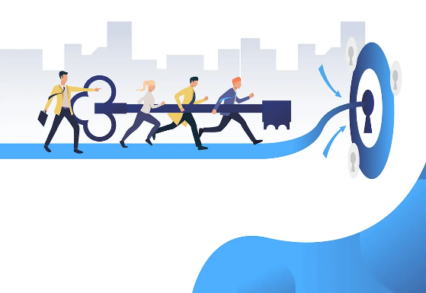Es la capacidad que tiene una persona de influir, motivar, organizar y llevar a cabo acciones para lograr sus fines y objetivos que involucren a personas y grupos en un marco de valores. Sus características principales son:

* **habilidad de utilizar el poder de forma eficiente y responsable**
* **habilidad de comprender**
* **habilidad de inspirar**
* **habilidad de actuar**
* **el liderazgo es influencia, motivación oportunidad y potencial.**